Creación de la máquina virtual 1
En este pdf se leerá las instrucciones de cómo instalar paso a paso las máquinas virtuales Ubuntu Server 22.04 con sus instalaciones necesarias. Se informará de los url recomendados, las configuraciones y los comandos necesarios para llevar a cabo el buen funcionamiento de las maquinas.
Antes que todo se deberá instalar la ISO, es decir, los productos, servicios y sistemas que contiene el SO Ubuntu Server 22.04 con el siguiente URL (recomendado):
Descarga: https://ubuntu.com/download/server (Página oficial de Ubuntu Downloads)
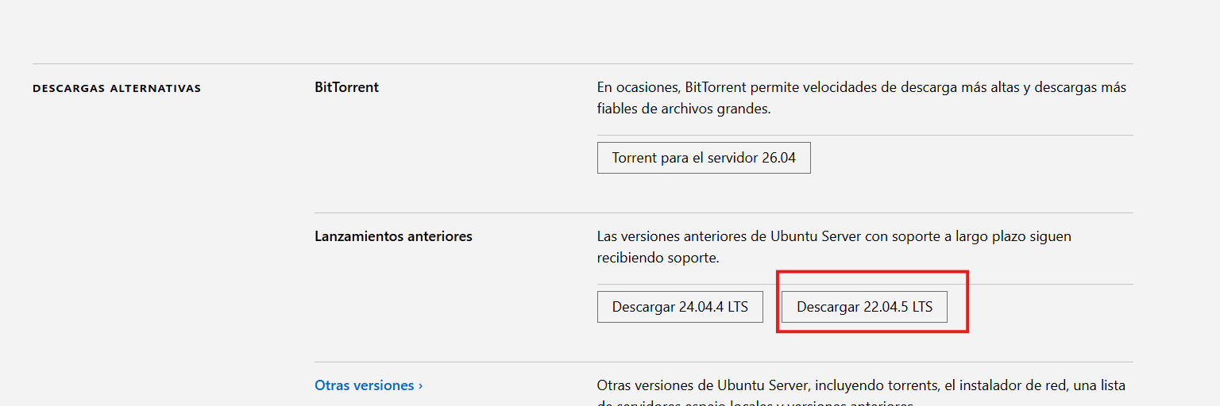
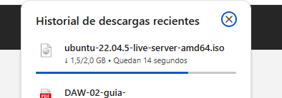


Una vez instalada la ISO correspondiente usaremos la plataforma para la creación-configuración de la máquina virtual en VirtualBox
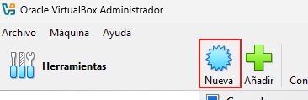
En la ventana principal buscamos en la parte posterior un icono azul con el nombre “Nueva”. Nos ayudará a crear la máquina desde cero añadiendo las configuraciones deseadas.

Primero debemos añadir su nombre, la carpeta en la que se almacenará la MV1 y añadimos la ISO instalada anteriormente:
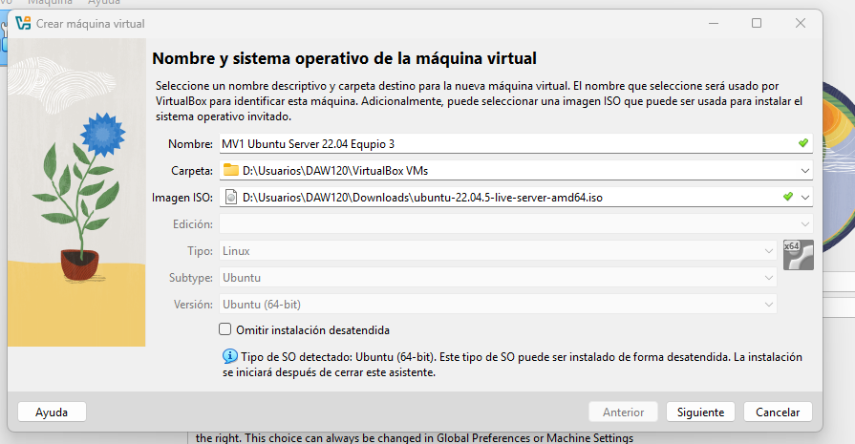
Para que se configure el nombre de usuario y la contraseña de modo automático ejecutamos la casilla “Omitir instalación desatendida”

Más abajo configuramos la Memoria Base en la cual le añadiremos unos 4096MB (recomendado para la instalación de la máquina y sus instalaciones interiores)
Por otro lado, añadiremos los CPUs , en este caso 2 (recomendado para el buen y rápido funcionamiento de la máquina)
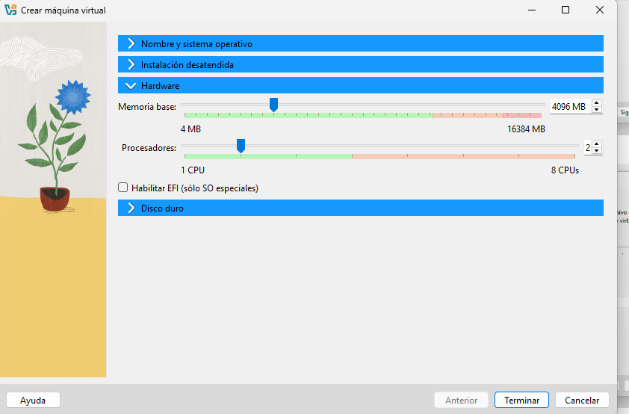

Para el tamaño del Disco Duro Virtual usaremos 50GB, aunque normalmente es recomendable 25GB para configuraciones más complejas.
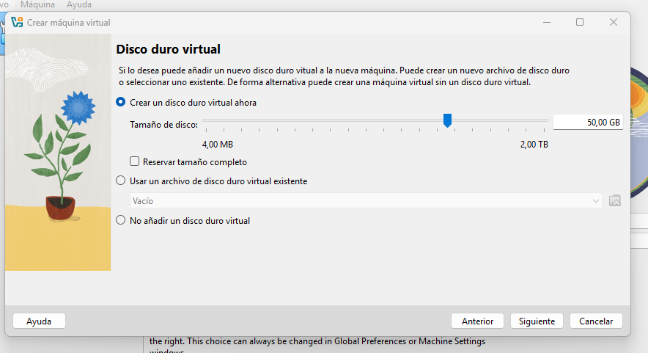

Una vez configurada el inicio de la máquina pulsamos “Siguiente” para poder revisar lo realizado hasta ahora:

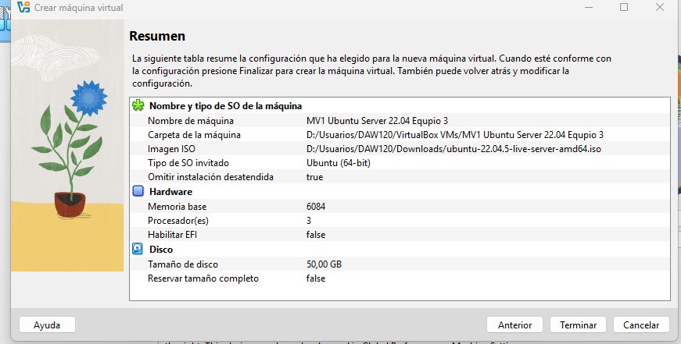

CONFIGURACIÓN DE LOS ADPTADORES
Más adelante uniremos dos máquinas de Ubuntu Server 22.04 que para ello antes de inicializar la máquina debemos cambiar el primer adaptador.
El primer adaptador por defecto es NAT (Network Address Translation), un adaptador que permite múltiples dispositivos conectados a una sola IP pública, en este caso no lo usaremos. En la parte de RED à “Conectado a” se extiende una barra para poder encontrar el adaptador requerido. Usaremos una “Red Interna” ya que nos interesa que solo esta máquina pueda relacionarse con la segunda máquina a través de una red interna.
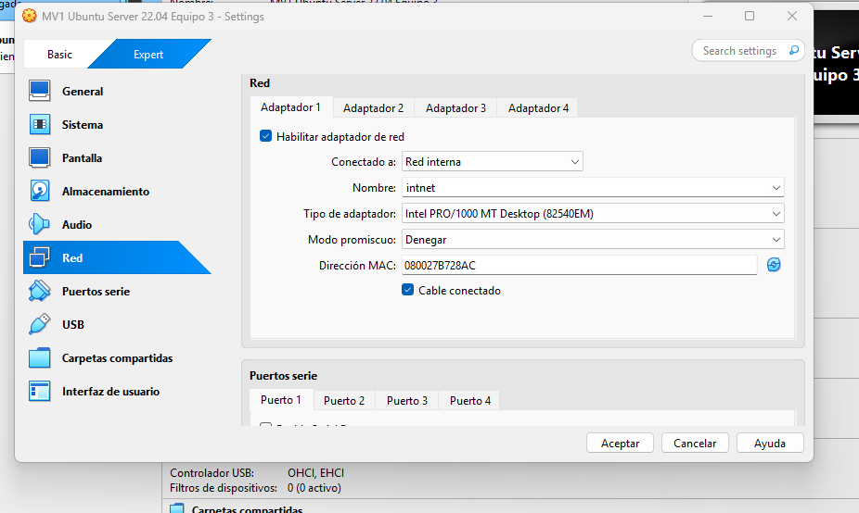

INICIALIZACIÓN DE LA MÁQUINA
Teniendo listo todo lo anterior, al arrancar la máquina saldrá una ventada con estas tres opciones. Por defecto elige la primera en espera para su aprobación. Simplemente revisamos que esté seleccionada la opción que sale en la captura y pulsamos Enter.
- DATO: si estamos de acuerdo con la opción a lo largo de la configuración simplemente pulsamos en el teclado Enter para seguir
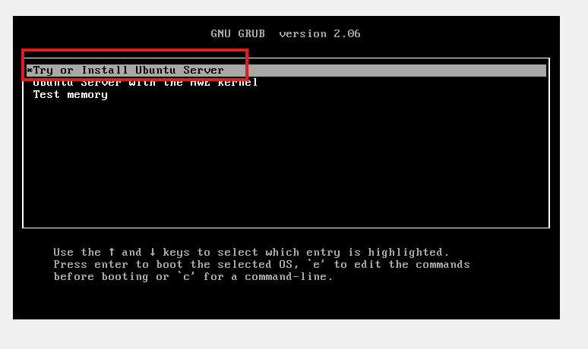
Esperando un momento empiezan a demostrar el tipo de estructura que le queremos dar a Ubuntu.
El primero es la lengua que queremos usar en Ubuntu. En este caso español:
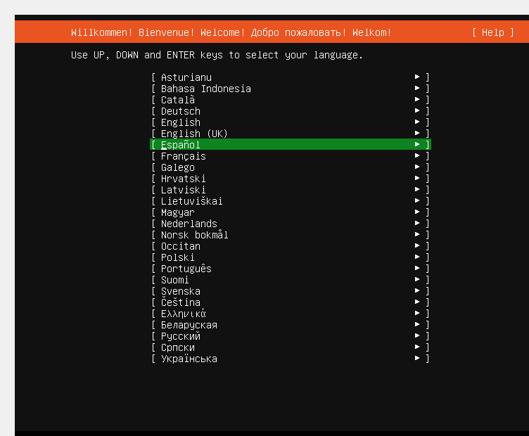
En la siguiente ventana nos demuestra la opción de actualizar a una versión más actualizada, en este caso no lo necesitamos. Simplemente buscamos la opción de seguir sin actualizar:
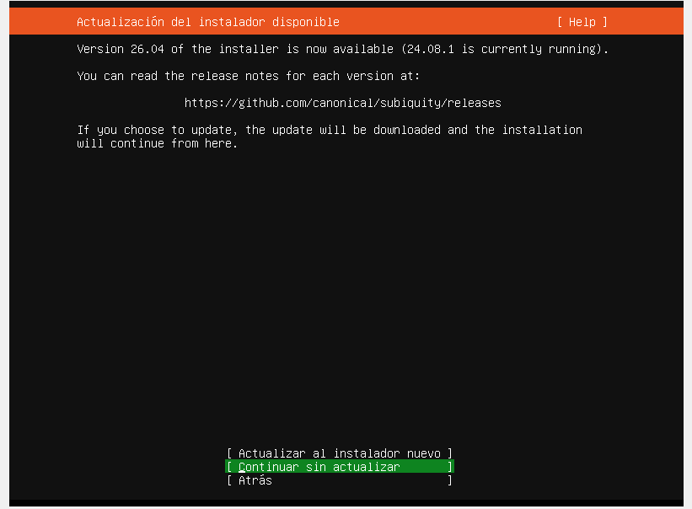

En la opción de modificar el idioma con el que tienes el teclado usaremos español:
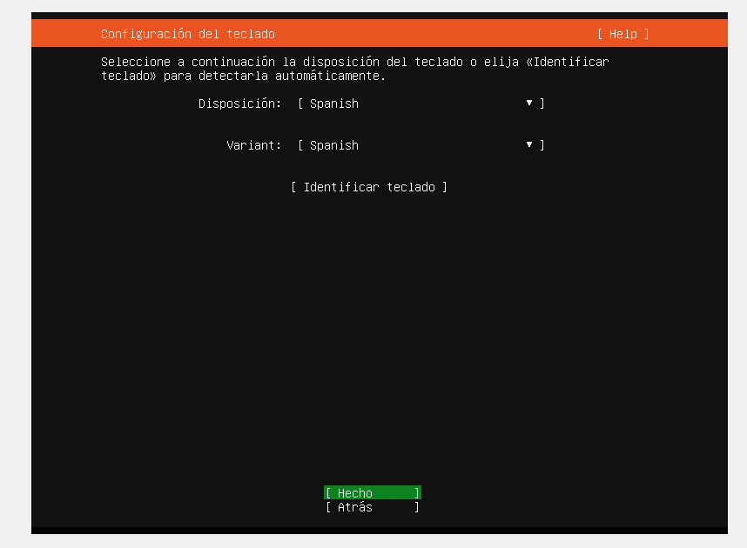

La siguiente ventana demuestra que base queremos instalar, nos interesa la primera opción que se autocompleta por defecto:
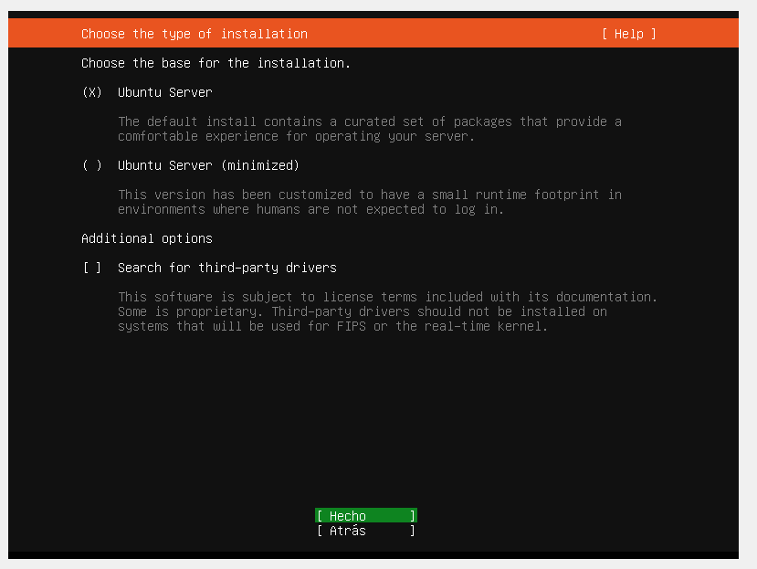

CONFIGURAR IP
Cuando se crea una máquina, por defecto se aplica una IP que se puede ver en la parte DHCPv4, en este caso à 10.0.2.15/24
Debemos recordar que el adaptador es una Red Interna, entonces se debe crear una IP manualmente.
Para ello en la sección “enp0s3 eth –“escribimos la IP que deseamos configurar:
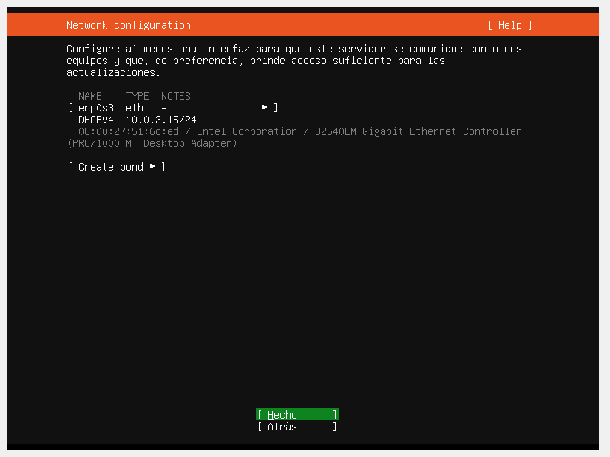
La IP configurada por defecto baja en segundo plano:
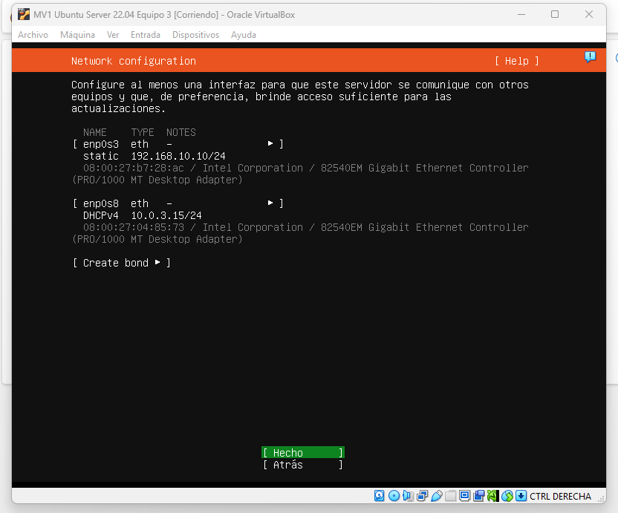
En la parte de Proxy configuración no debemos añadir nada en este caso:
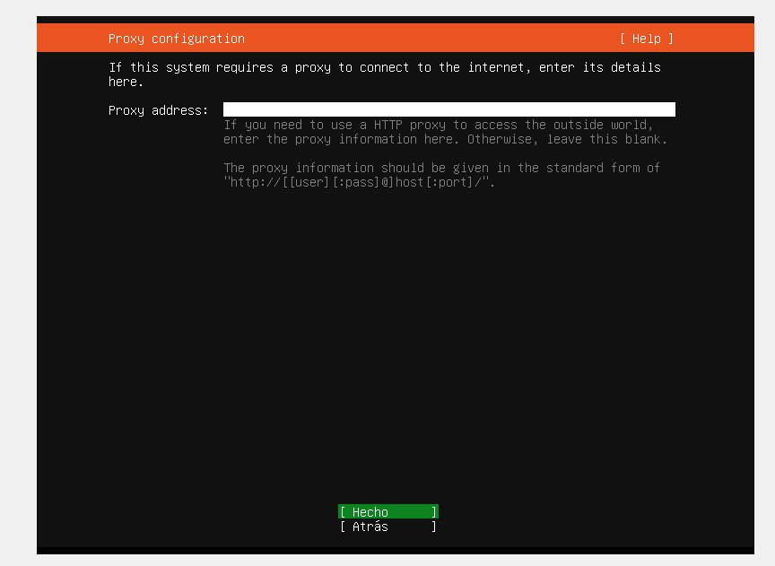
En esta ventana se completa por defecto el Mirro Address, simplemente lo ejecutaremos y esperaremos a que se finalice la carga:
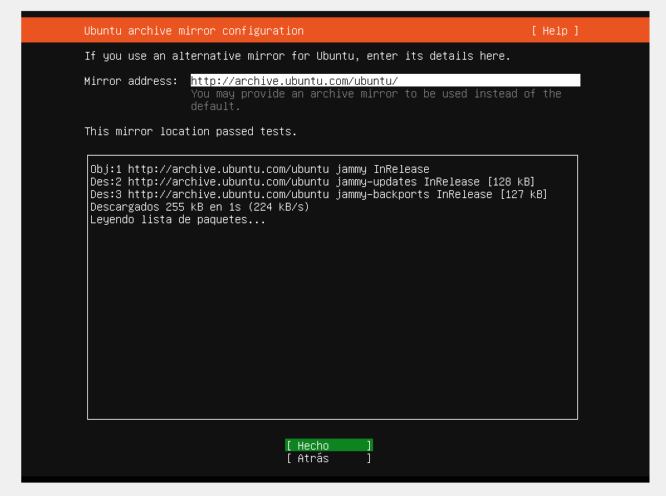
Por defecto se completan las siguientes casillas, así que solo revisaremos e seguiremos el procesamiento:
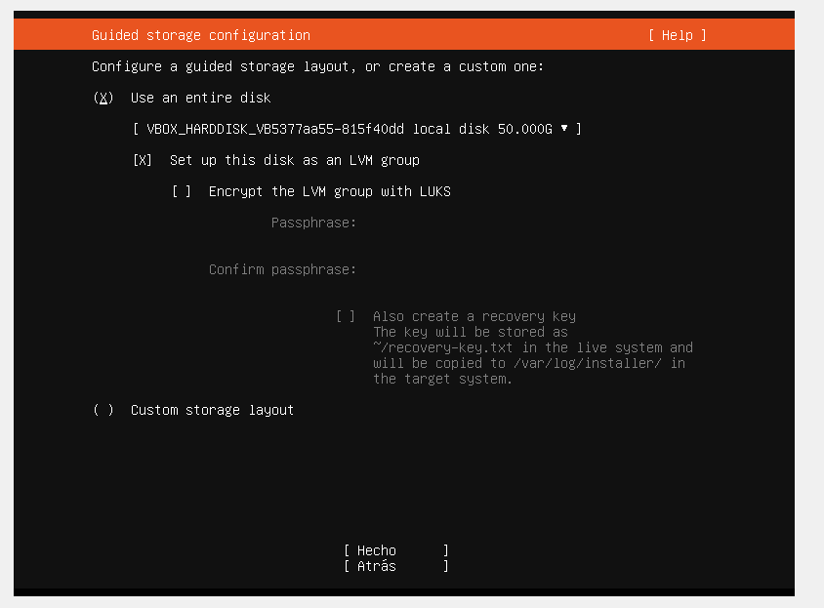
Aquí tampoco debemos hacer nada, solo revisar:
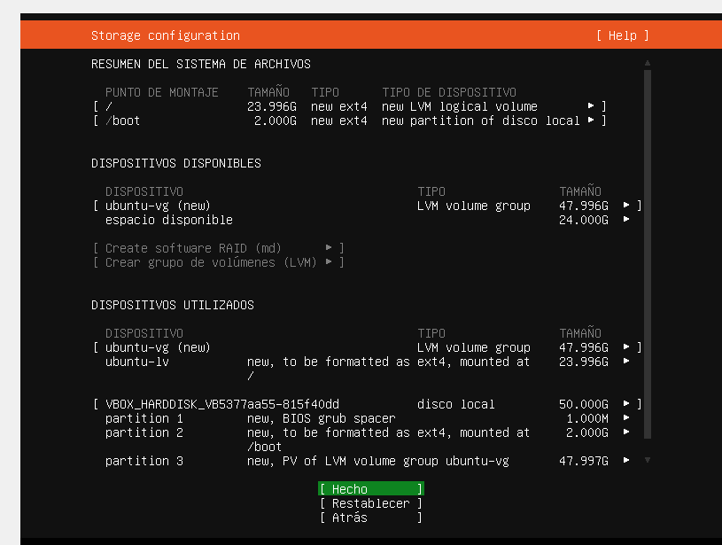
Una vez que sigamos con esta ventana, sale un aviso de acción destructiva. A nosotros no nos interesa entonces elegiremos la opción “Continuar”
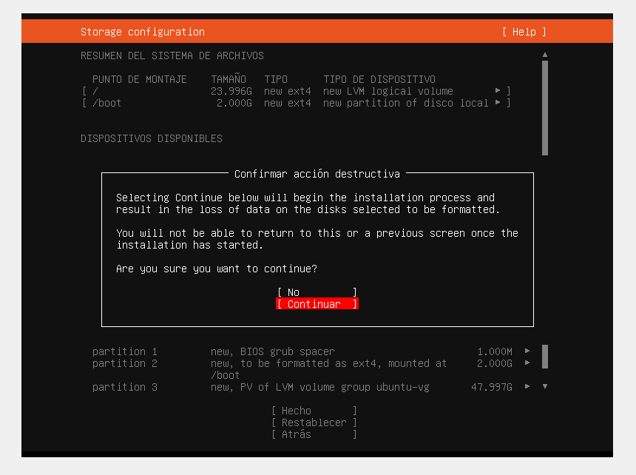

CONFIRGURACIÓN DE PERFIL
Entramos en las configuraciones de perfil.
Es recomendable poner nombres específicos y una contraseña compleja pero fácil de memorizar:
Contraseña: Usuario@1
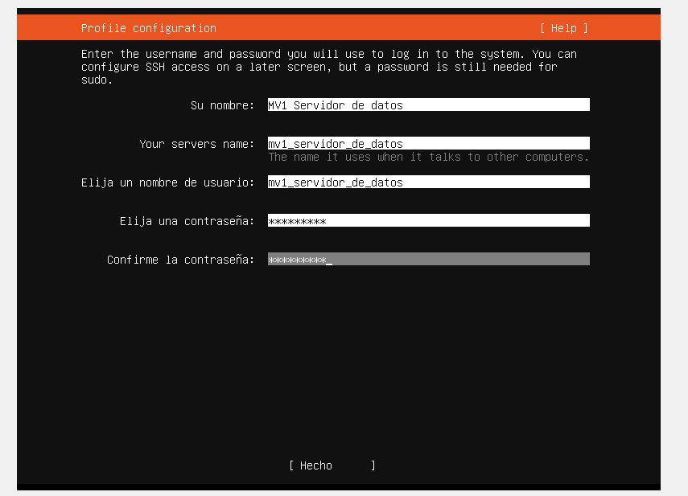
Por otro lado, nos pide la opción Ubuntu Pro, no lo usaremos:
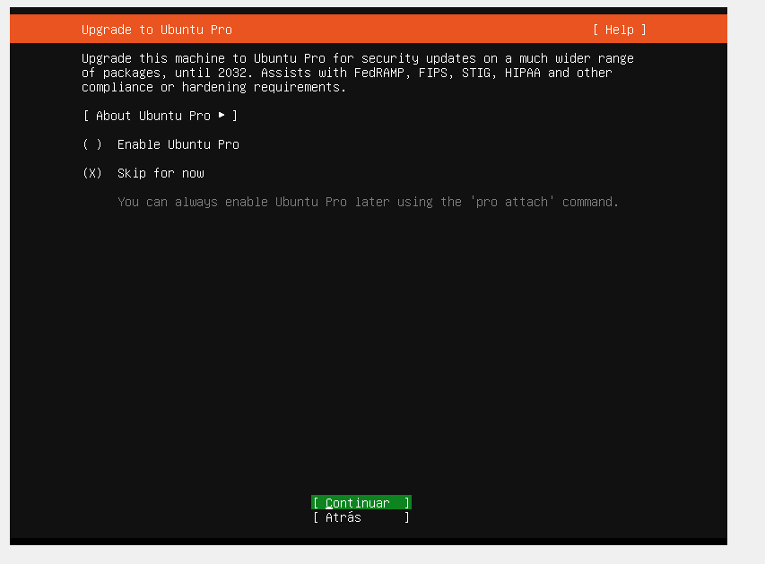
INSTALACIÓN OPENSSH
Por defecto la casilla de instalar el servidor OpenSSH no estará marcada, así que debemos marcarla manualmente:
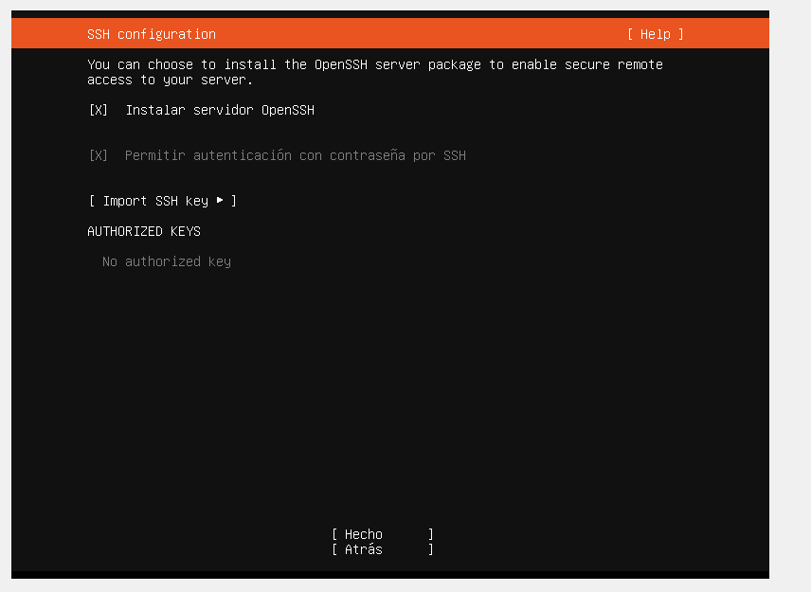
En la siguiente ventana no debemos configurar nada, así que seguimos:
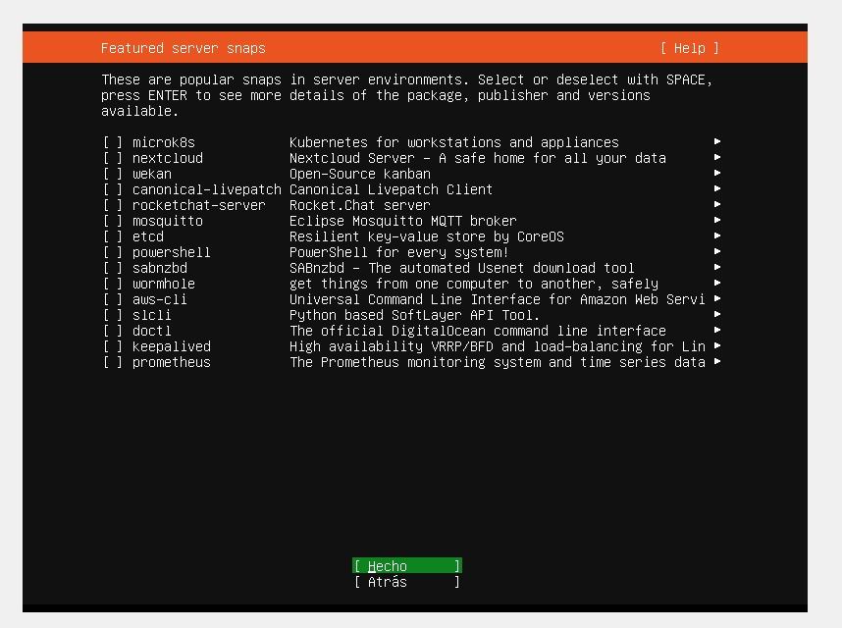

Con todo configurado e instalado con esta ventana esperaremos a que se descargue todo y ya estaría listo.
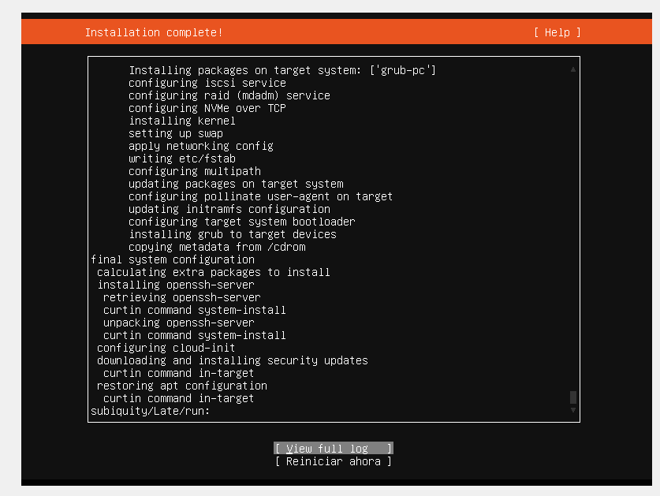

Para toda tener más detalles de la instalación y la configuración de la máquina Ubuntu Server 22.04, tenéis un URL que os lleva a un vídeo explicativo guiado por José Veliz.
URL: https://youtu.be/XJIeSFnMm5c?si=A2gijE3SHS3Nsmim

DESCARGA MYSQL
Ya tenemos nuestra máquina virtual lista, inicializaremos con la descarga de los programas.
Para ésta MV1 necesitaremos MySQL con usuario root
Con el siguiente enlace nos hemos guiado para realizar la instalación de MySQL:
URL: https://extassisnetwork.com/tutoriales/como-instalar-mysql-en-ubuntu/
Al estar dentro, después de añadir la contraseña del usuario (la tienes en las actividades anteriores), antes que todo revisaremos la información de los paquetes añadidos:
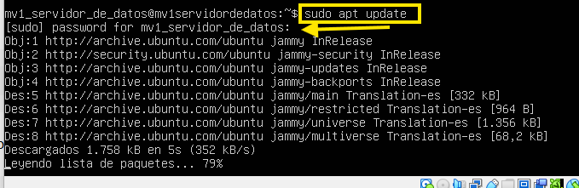
Una vez revisado, con el siguiente comando instalamos la última versión que proporciona Ubuntu Server 22.04:
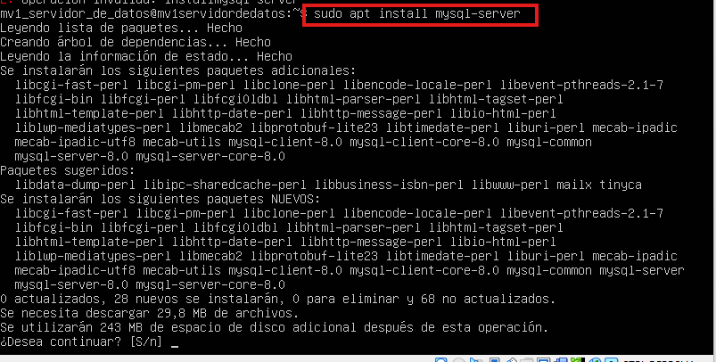

Instalada MySQL, automáticamente se inicia solo, así que veremos el estado en el que está con el siguiente comando:
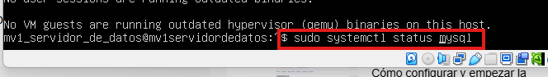
En el caso de querer evaluar y mejorar la seguridad de las contraseñas, usaremos:
Entonces Ubuntu Server 22.04 te proporcionará el siguiente
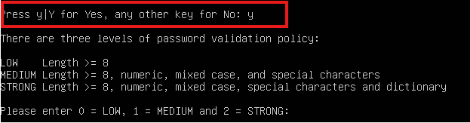
Se comprueba que el MySQL este instalado y se entra en el para comprobarlo.
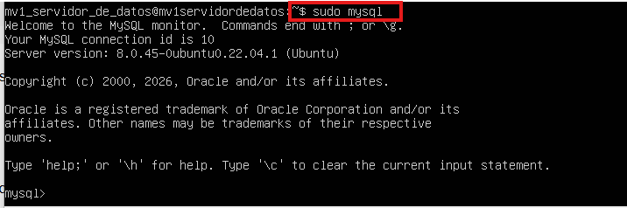
Contraseña usuarios mysql: mysql

Configuración del firewall
En el caso de la MV1 se pide que solo se pueda acceder a ella a través de la MV2 y las IP de laboratorio.
Por ello se muestra a continuación como se permite una IP en específico.
Después se comprueba que se ha hecho correctamente

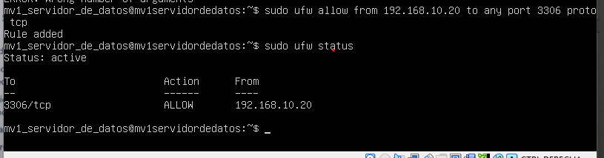

Ahora se demuestra cómo se hace con la IP de laboratorio y al igual que el caso anterior se comprueba que se hizo correctamente.

